MODEL K-3000
Časovač-náhodný

STROJ NA NAPÁJENÍ
Manuál
Před použitím čtěte!

DŮLEŽITÉ UPOZORNĚNÍ

PŘED POUŽITÍM ZAŘÍZENÍ SI PŘEČTĚTE VŠECHNY POKYNY.
Když použitím elektrický spotřebiče, základní bezpečnost opatření by měl vždy být následoval snížit _ a riziko z oheň, elektrický šokovat a/nebo zranění na osoby, počítaje v to a Následující:

- Na chránit proti riziko z elektrický šokovat DĚLAT NE ponořit a Napájení adaptér šňůra popř Spotřebič v voda nebo žádný jiný kapalina.
- Odpojit vaše spotřebič z a vývod když ne v použití.
- Vyhněte se kontaktu s pohybem díly
- DĚLAT NE fungovat žádný spotřebič s A poškozené šňůra nebo zástrčka nebo po a poruchy spotřebiče , nebo je upustil nebo poškozené v žádný způsob.
- The použití z přílohy ne doporučeno smět způsobit oheň, elektrický šokovat, nebo zranění.
- Nikdy odejít an spotřebič bez dozoru zatímco v použití.
- Držet ruce a nádobí pryč z a šlehač nebo žádný jiný příloha že je v použít k snížit a riziko z osobní zranění nebo poškození.
- Vždy použití a Spotřebič na A schnout, úroveň povrch
- DĚLAT NE fungovat nepřetržitě pro více než 10 minut když pracovní na max Napájení.
- Držet ruce, vlasy, oblečení, a jiný nádobí pryč z šlehač během úkon snížit _ a riziko z zranění na osob a/nebo poškození na a spotřebič.
- Zajistit prsty jsou zachováno studna pryč z pohybující se šlehač.
- Lidé pod 18 let z stáří ne povoleno na Koupit nebo použití tento spotřebič.
- The cesta z použitím tento spotřebič je A osobní zodpovědně, a my vůle ne být držený zodpovědný za a poškození na osoby, nebo objektů výsledný z a použití z a spotřebič, nebo neoprávněné změny.
Používejte pouze 12V. Dodávaný napájecí adaptér.
Zařízení používá 12V. Napájecí adaptér 110/220 V specifický pro tuto jednotku.
NESPUŠTĚJTE STROJ BEZ VLOŽENÉHO NÁŘADÍ
Stroj se nesmí provozovat bez nářadí s voličem
výkon je nastaven na vysoké úrovně (5-10) Mohlo dojít k poškození stopky nebo krytu stroje.

NÁŘADÍ MUSÍ DOSÁHNOUT "CÍLE", NEŽ NARAZÍ DO KONCOVÉHO ZAŘÍZENÍ

POPIS SPOTŘEBIČE

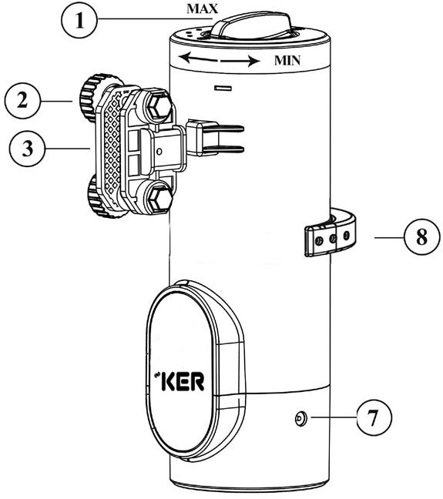
OVLÁDACÍ SKŘÍŇKA

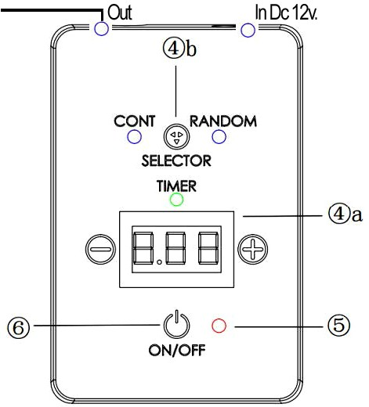

① Napájení volič řízení knoflík . Min/Max
② Křídla šrouby
③ Hnětač-spojka/šlehač
④ a : Časovač Zobrazit
b: Tlačítko režimu (Pokračovat-Náhodně-Min.)
⑤ Kontrolka napájení Svítí Světlo
⑥ Napájení ZAPNUTO VYPNUTO
⑦ 12v. DC-in pro adaptér zástrčka
⑧ Spojka pro Extenzor paže
⑨ Ovládání Box ven na stroj V (7)
⑩ Ovládání Box V z adaptér 12.v

PRODLUŽOVAČ PAŽÍ MONTÁŽ
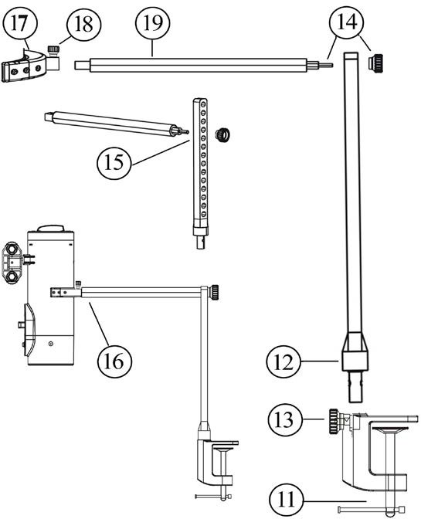

- Šroub a trubka (19) do a stroje spojka (17)
- Utáhněte upínací šroub (18)
- Místo a svorka v a pracovní povrch a opravit to (11) , tvorba jistě _ je správně pevný na a povrch.
- Vložit a trubka (12) v a svorka a zajistit to s a šroub (13)
- Vložit a trubice vlákno (19) s a spojený stroj, přes a otvor z trubka 2
(12) a zajistěte jej šroubem (14)
- (16), The přístroj je Sestaven, Nyní my umět lišit se a výška podle a extenzor Systém v případě potřeby (15)

NÁVOD PRO POUŽITÍ
PŘED POUŽITÍM PŘÍSTROJE
- Nastavte ovládací knoflík pro výběr výkonu do polohy Min (P1)
- Sestavte extenzor paže (Strana 3)
-Nikdy nepoužívejte zařízení bez uzamčeného extenzoru paže
(1) Knoflík ovládání voliče výkonu. Min/Max.
Vybrat a Napájení Požadované podle lisování a Knoflík dolů a otáčení vůči Min/Max pozice.
To je doporučeno na soubor a Napájení volič řízení Knoflík na Min pozice před začít pracovat.
(3) Hnětač/spojka
Upravte křídlové šrouby (2) pro připojení nářadí ke stroji.

Začínáme

-Místo a nářadí na a spojka (3) a těsný a křídla šrouby (2) až do ony mít byl uzamčen pevně.

- Zvolte požadovaný výkon stisknutím knoflíku (1) dolů a otočením směrem k Min/Max
- Připojte adaptér a ovládací skříňku ,
-Připojit a kabel z a řízení Box ven (9), na a 12v. DC ženský stroj V (7)
-Připojte kabel z 12v. adaptér do Control box IN (10)
-Zapojte dodaný adaptér do sítě (110/220V.)
lis (4 b ) , na vybrat mezi a 3 režimy ( CONT inous , NÁHODNÝ, ČASOVAČ ), odpovídající _ indikátor světlo vůle být otočil na.

Režim Continiuos , stroj bude pracovat nepřetržitě
Náhodný režim , stroj bude pracovat v náhodném režimu
Režim časovače, stroj bude pracovat po zvolenou dobu (0-5 minut max.)

- CONT režimu , světlo z CONT vůle být na. lis (6 ) , na otočit se zapnuto vypnuto a stroj
- NÁHODNÝ režim, a světlo z NÁHODNÝ vůle být na. lis (6 ) na otočit se zapnuto vypnuto a stroj
- ČASOVAČ režimu : lis (+) ,10 sekundy vůle být zvýšené, a Max. čas je 5 minut .
- Stiskněte (-) , bude 10 sekund snížena
- Když a požadovaný čas je vybraný lis (6 ) na otočit se zapnuto vypnuto a stroj

Obecné rady
Nestartujte stroj bez jakéhokoli nářadí při vysoké úrovni výkonu ( 5-10 ) , _
poškození dříku nebo krytu stroje .

THE NÁŘADÍ MUSÍ DOSÁHNOUT THE "CÍLOVÁ" PŘED HIT THE ZÁTKA

ZAČNĚTE STROJ POUŽÍVAT V MINIMÁLNÍCH POZICÍCH (P1)
Než si zvykneme na ovládání stroje, doporučujeme začít používat Minimální výkon.

DOPORUČENÁ MAXIMÁLNÍ VÁHA NÁKLADU 100- 120 grms.

The malý ale robustní Rychlý kůň Stroj je navržený pro malý domácí nářadí, to je nedoporučuje se na přetížení to s těžký hmotnost.
ZAJISTĚTE SVORNÝ SYSTÉM PEVNĚ K PEVNÉMU POVRCHU . P(11) P(13)
My musí zajistit A silný rukojeť na a povrch podle utahování a Knoflík šrouby z _ svorka Systém, na A stůl nebo povrch bezpečný a objektů volný, uvolnit.

Proti Uklouznutí Rohož, Koberec Koberec Spodní vrstva je doporučeno pro nějaký povrchy, když upínací systém sklouzává.

ZAJISTIT PEVNĚ THE NÁSTROJ- IMPLEMENT NA THE SPOJKA. P(2). P(3)
Šroub silně a spojky knoflíky, zajištění že a nářadí bytost použitý byl silně držet.

VARIANTA VÝŠKY S PRODLUŽOVACÍM RAMENEM. .P (15)
Výšku můžeme měnit pomocí různých otvorů pro prodlužovací ramena.

VARIACE ÚHLU S PRODLUŽOVACÍM RAMENEM. .P (15)
Úhel dopadu můžeme měnit osmihrannými otvory prodlužovacího ramene.

Specifikace

∩ Rameno z nerezové oceli
  - Rozměry 22x8 cm.
∩ CE & Rohs certifikáty
- Velmi snadný na použití namontovat a obchod.
- 10 Stávkovat intenzita pozice- Měkký-středně tvrdý
- Časovač (minuty výprask)
- Odlišný úhly z dopad
- 12 PROTI. Napájení Adaptér DC- 110/220V.
- Zapínání Systém na žádný povrch zahrnuta.

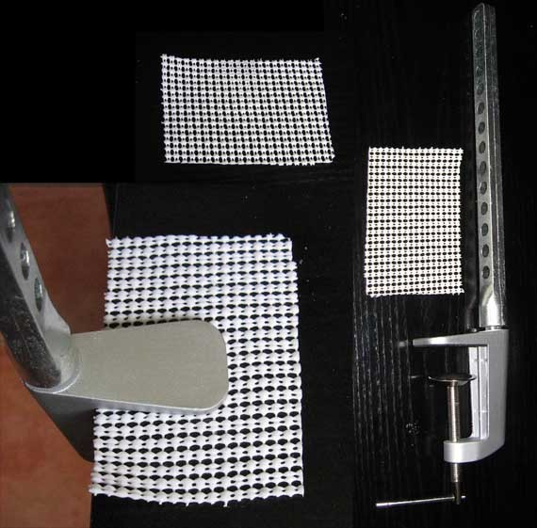
Anti Slip Mat
Carpet Rug Underlayer

Proti Uklouznutí Rohož, Koberec Koberec Spodní vrstva je doporučeno pro nějaký povrchy, když upínací systém sklouzává.

MODEL K-3000
Časovač-náhodný

STROJ NA NAPÁJENÍ

